**25 ТЕХНОЛОГИЯ WINDOWS PRESENTATION FOUNDATION**

Задание 1. Изучить теоретический материал. Выполнить на все примеры создания WPF приложения.

Листинг программы:

public MainWindow()

{

InitializeComponent();

ButtonRun.Click += ButtonRun_Click_1;

ButtonAbout.Click += ButtonAbout_Click;

}

private void ButtonRun_Click_1(object sender, RoutedEventArgs e)

{

String hello = "Hello, ";

String input = string.Empty;

if (string.IsNullOrEmpty(TextBoxEnterName.Text) || string.IsNullOrWhiteSpace(TextBoxEnterName.Text))

{

input = "World!";

}

else

{

input = TextBoxEnterName.Text;

}

TextBlockHello.Text = $"{hello} {input}";

}

private void ButtonAbout_Click(object sender, RoutedEventArgs e)

{

string info = $"About program{this.Title}";

AboutApp aboutApp = new AboutApp(info);

aboutApp.ShowDialog();

}

Таблица 25.1 – Входные и выходные данные

|  |  |
| --- | --- |
| Входные данные | Выходные данные |
| Ball | Hello, Ball |

Анализ результатов:

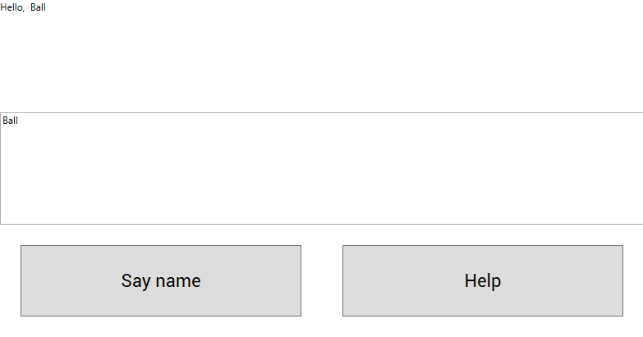

Рисунок 25.1 – Результат работы программы

Источник: собственная разработка

Задание 2. Переделать задание 1 таким образом, чтобы главная форма приняла следующий вид и все элементы выполняли необходимые действия. Изменить название главной формы на “Приложение Hello Name”.

Листинг программы:

public MainWindow()

{

InitializeComponent();

}

private void Button_Click(object sender, RoutedEventArgs e)

{

this.Close();

}

private void TextBox1_GotFocus(object sender, RoutedEventArgs e)

{

if (TextBox1.Text == "Введите имя")

{

TextBox1.Text = "";

}

}

private void Button_Click_1(object sender, RoutedEventArgs e)

{

LabelName.Text = "Hello " + TextBox1.Text;

}

private void Button_Click_2(object sender, RoutedEventArgs e)

{

MessageBox.Show("Enter your name and click button 'Скачать Имя'");

}

Таблица 25.2 – Входные и выходные данные

|  |  |
| --- | --- |
| Входные данные | Выходные данные |
| Me | Hello Me |

Анализ результатов:

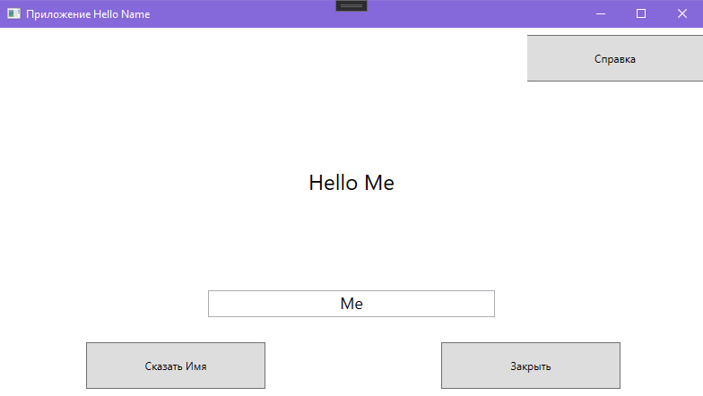

Рисунок 25.2 – Результат работы программы

Источник: собственная разработка